Жил себе один человек, и было у него шестеро сыновей и одна дочка.
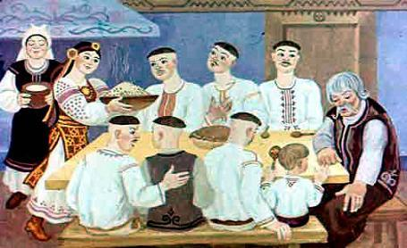
Пошли сыновья в поле пахать, а сестре велели обед им принести. Она и говорит:— А где вы пахать будете? Я же не знаю. Они отвечают: — Мы борозду будем тянуть от дома вон до того поля, а там и пахать начнём, — так ты вдоль борозды и ступай. Поехали братья.
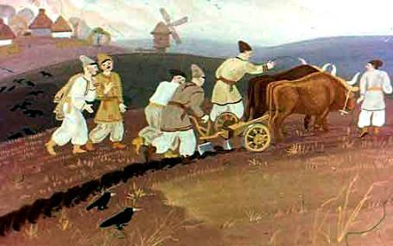
А змей, который жил за тем полем, в лесу, взял и ту бороздку заровнял, а другую протянул прямо к своему дворцу. Вот сестра понесла братьям обед, пошла вдоль бороздки и до тех пор шла, пока не очутилась во дворе у змея. Там змей и схватил её.
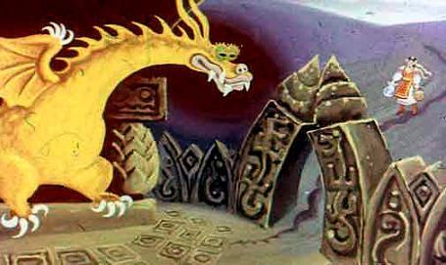
Возвратились сыновья вечером и говорят матери: — Весь день пахали, а вы нам и поесть не прислали. — Как это не прислали? Ведь Алёнка обед понесла. Я думала, она с вами вернётся. Не заблудилась ли? Братья всполошились: — Надо идти искать её.
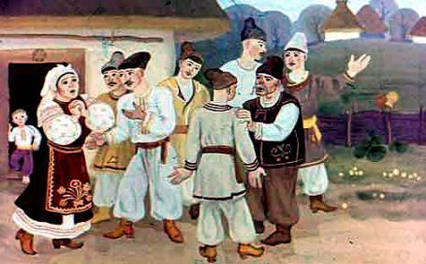
И пошли все шестеро по той бороздке, и пришли ко двору змея, где их сестра, думали они, была. Приходят, а она и вправду там. — Братики мои милые, где же я спрячу вас, когда змей прилетит? Он же съест вас! Только сказала — глядь, и змей летит. — А, — говорит, — людским духом пахнет! А что, хлопцы, биться пришли или мириться? — Нет! — говорят. — Биться! — Тогда пошли на железный ток!
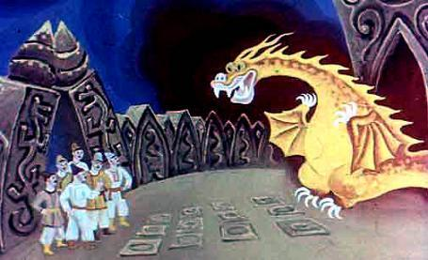
Пошли на железный ток силами меряться. Недолго сражались: как ударил их змей, так и вогнал в землю. Потом схватил едва живых и закинул в глубокую темницу.
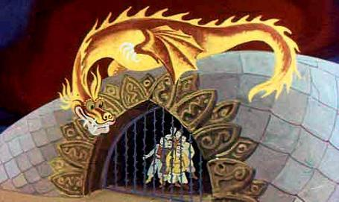
Родители ждут, ждут сыновей, — нет их. Однажды пошла мать на речку постирать и вдруг видит — горошинка по дороге катится. Женщина взяла горошинку и съела. А вскоре сын у неё родился. Назвала его Катигорошком. Растёт да растёт сын, как на дрожжах, — немного лет ему, а уже большой вырос.
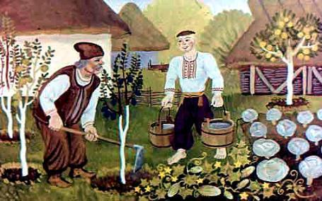
Как-то раз отец с сыном копали колодец, — докопались до большого камня. Отец побежал людей звать, чтобы камень помогли вытянуть. Пока отец ходил, Катигорошек взял да и выбросил камень из ямы. Люди пришли, глянули — оторопели. Страшно им стало, что у Катигорошка такая силища, и захотели его убить. А он подбросил тот камень вверх и поймал — люди и разбежались.
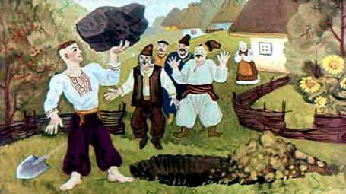
Вот копают дальше и докопались до большого куска железа. Вытянул его Катигорошек из земли и спрятал. Однажды спрашивает Катигорошек у отца, у матери: — А что, где-то должны быть у меня братья и сестра? — Э-э, — говорят, — сынок, были у тебя и сестра, и шестеро братьев, но то-то и то-то с ними приключилось. — Что ж, — говорит он, — пойду их искать. Отец и мать уговаривают: — Не ходи, милый: шестеро пошли — и все погибли, а ты-то один — пропадёшь! — Нет, пойду! Как же так, своих, да не выручить? Взял железо, которое выкопал, и понёс к кузнецу.
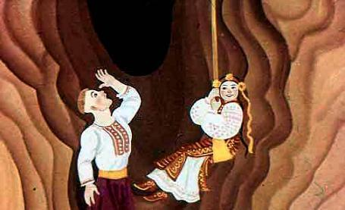
— Скуй, — говорит, — мне булаву, да побольше! Стал кузнец ковать и сковал такую булаву, что едва из кузницы её вынесли.
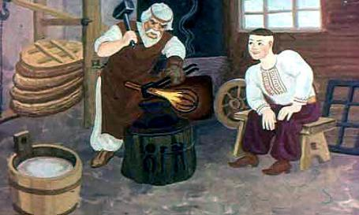
Взял Катигорошек ту булаву, подбросил вверх и говорит отцу: — Лягу я спать, а вы меня разбудите, когда прилетит булава через двенадцать суток.
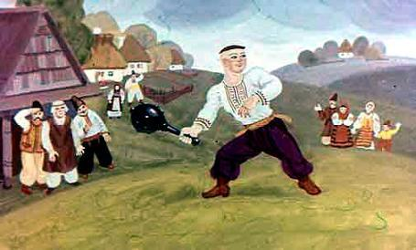
И лёг. На тринадцатые сутки летит-гудит булава! Отец разбудил Катигорошка, он вскочил, подставил палец, булава как ударилась об него, так и раскололась надвое. Он и говорит: — Нет, с этой булавой нельзя идти искать братьев и сестру — нужно другую выковать.
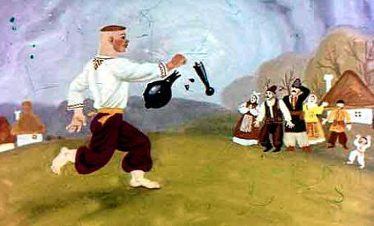
Понёс её снова к кузнецу. — На, — говорит, — перекуй, чтобы по мне была! Выковал кузнец ещё большую.
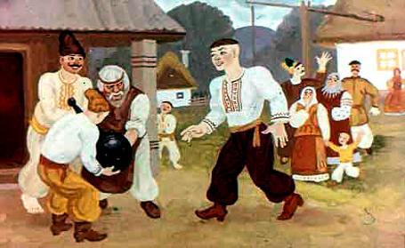
Катигорошек и эту швырнул вверх, да и лёг снова на двенадцать суток. На тринадцатые сутки летит булава, ревёт — земля дрожит. Разбудили Катигорошка, он вскочил, подставил палец — булава как ударилась об него, — только согнулась немножко. — Ну, с этой булавой можно искать братьев и сестру. Пеките, мама, хлебы и сухари сушите, — пойду.
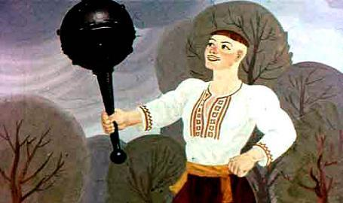
Взял булаву, в котомку хлеба и сухариков сунул, попрощался и пошёл. Пошёл вдоль той бороздки, вдоль давней, которая ещё чуть-чуть видна была, и очутился в лесу. Идёт по лесу, идёт да идёт. Наконец, приходит к большому двору.
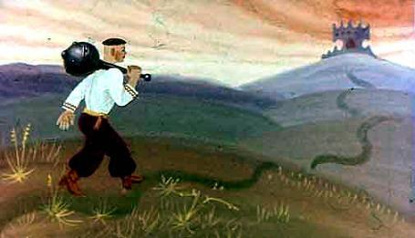
Входит во двор, потом в дом, а змея нет, одна сестра Алёнка там. — Здравствуй, красна девица! — Здравствуй, добрый молодец! Ты чего сюда забрёл: прилетит змей — он тебя съест! — Может быть, и не съест! А ты кто такая? — Я была единственной дочерью у отца и матери, но меня змей украл, а шестеро братьев пошли вызволять и пропали. — Где же они? — спрашивает Катигорошек. — Бросил их змей в темницу, и не знаю, живы ли ещё, или, может, уже их косточки истлели. — Что ж, может быть, я тебя освобожу, — говорит Катигорошек. — Где тебе освободить? Шестеро не смогли, а ты же один! — говорит Алёнка. — Посмотрим, — отвечает Катигорошек. И сел на окно, дожидается. Вот уж и змей летит. Прилетел и только в дом — сразу: — О, — говорит, — людским духом пахнет! — Ещё бы не пахло, — отвечает Катигорошек, — если я пришёл. — Эгей, паренёк, а чего тебе тут нужно? Биться или мириться? — Где уж там мириться — биться! — говорит Катигорошек. — Идём же на железный ток! — Идём!
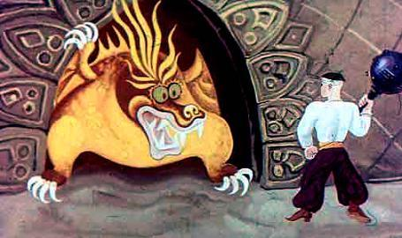
Пришли. Змей и говорит: — Бей ты! — Нет, — говорит Катигорошек, — бей ты сначала! Вот змей как ударил его, так по щиколотки и вогнал в железный ток. Вырвал ноги Катигорошек, как взмахнул булавой, как ударил змея, — вогнал его в железный ток по колени. Вырвался змей, ударил Катигорошка — и его по колени вогнал. Ударил Катигорошек ещё раз, по пояс загнал змея в ток, ударил в третий раз, — и вовсе убил.
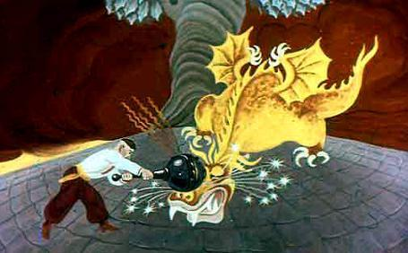
Спустился тогда в погреба-темницы глубокие, открыл двери своим братьям, а они едва живы. Забрал тогда их, забрал сестру Алёнку и всё золото и серебро, которое змей накопил, и пошли они домой.
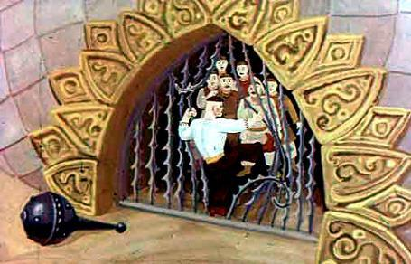
Вот идут — а Катигорошек и не признаётся, что он брат их. Прошли немного и сели под дубом отдохнуть. Катигорошек устал после боя — ну и уснул. А шестеро братьев беспокоятся: — Будут над нами люди смеяться — как это вы вшестером змея не одолели, а он один убил. Да и всё добро змея он себе заберёт. Думали-думали, да и надумали: сейчас он спит, ничего не услышит, — привяжем его лыком покрепче к дубу, чтобы не вырвался, тут его зверь и разорвёт. Как решили, так и сделали: привязали и ушли. А Катигорошек спит и ничего не слышит. Спал день, спал ночь, просыпается — а он привязан. Рванулся — и вывернул дуб с корнями. Взвалил тот дуб на плечи и понёс домой. Подходит к избе и слышит: братья уже пришли и спрашивают у матери: — А что, мама, были у вас ещё дети? — А как же! Сын Катигорошек был, вас пошёл вызволять. Они и догадались: — Так это мы его привязали, — надо побежать и отвязать. А Катигорошек как швырнёт дуб в избу — чуть не развалил её. — Оставайтесь же, если вы такие! — говорит. — Пойду, куда глаза глядят. Взвалил на плечи булаву — и пошёл. Идёт, идёт и видит — оттуда гора и отсюда гора, а между ними человек, руками и ногами в них уперся и расталкивает в разные стороны. Говорит Катигорошек: — Добрый день! — Здорово! — А что ты, добрый человек, делаешь? — Горы раздвигаю, чтоб дорога была. — А куда идёшь? — спрашивает Катигорошек. — Счастья искать. — И я туда же... А как тебя звать? — Вернигора. А тебя? — Катигорошек. Пойдём вместе! — Пойдем! Пошли они. Идут и видят — человек среди леса как махнёт рукой, так дубы и выворачиваются с корнями. — Добрый день! — Здорово! — А что ты, добрый человек, делаешь? — Деревья выворачиваю, чтоб идти было просторней. — А куда идёшь? — Счастья искать. — И мы туда же... А как тебя звать? — Вернидуб. А вас? — Катигорошек и Вернигора. Пойдём вместе! — Пойдём! Пошли втроём. Идут и вдруг видят — человек с длиннющими усами сидит над речкой: покрутит усом — вода так расступается, что и по дну можно пройти. Они к нему: — Добрый день! — Здорово! — А что ты, добрый человек, делаешь? — Да воду разгоняю, чтобы речку перейти. — А куда идёшь? — Счастья искать. — И мы туда же... А как тебя звать? — Крутиус. А вас? — Катигорошек, Вернигора, Вернидуб. Пойдём вместе! — Пойдём! Пошли. И так им хорошо идти: встретят гору на дороге — Вернигора опрокинет, лес Вернидуб вывернет, а воду Крутиус разгонит. Вот зашли они в большой лес — и видят: в лесу избушка стоит.
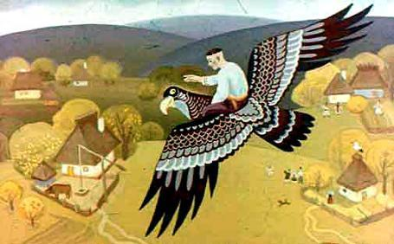
Вошли в избушку — никого нет. Катигорошек и говорит: — Здесь мы и заночуем. Переночевали, а на другой день Катигорошек предлагает: — Ты, Вернигора, оставайся дома, еду приготовь, а мы втроём на охоту отправимся. Ушли они, а Вернигора приготовил еду да и лёг отдыхать. Вдруг кто-то в дверь стучит: — Открывай! — Не большой барин — и сам откроешь, — говорит Вернигора. Дверь открылась, и снова кто-то кричит: — Пересади через порог! — Не большой барин — и сам перелезешь. Влезает старичок маленький, а борода на сажень волочится. Ухватил он Вернигору за волосы и повесил его на гвоздь. А сам всё, что было сварено, съел, выпил и ушёл. Вернигора крутился-вертелся, как-то сорвался с гвоздя, бросился снова варить; пока товарищи вернулись, уже доваривает. — А чего ты с обедом опоздал? — Да задремал нечаянно. Наелись и спать улеглись. На другой день встают, Катигорошек и говорит: — Ну, теперь ты, Вернидуб, оставайся, мы пойдём на охоту. Ушли они, а Вернидуб приготовил еду и лёг отдыхать. Кто-то в двери стучит: — Открывай! — Не большой барин — сам откроешь. — Пересади через порог! — Не большой барин — и сам перелезешь. Лезет старичок маленький, а борода на сажень волочится. Ухватил Вернидуба за волосы и повесил его на гвоздь. А сам всё, что было сварено, съел, выпил и ушёл. Вернидуб туда-сюда, как-то уж там с гвоздя сорвался и давай обед поскорей варить. Вот приходят друзья-приятели. — А что это ты с. обедом опоздал? — Да задремал, — говорит, — случайно. А Вернигора помалкивает: догадался, что произошло. На третий день Крутиус остался, — и с ним то же самое. А Катигорошек и говорит: — Ну, и ленивы же вы обед варить. Завтра без меня на охоту идите, а я дома останусь. На другой день те трое уходят на охоту, а Катигорошек дома остаётся. Вот наварил он еды и лёг отдыхать. А тут кто-то и стучит в дверь: — Открывай! — Постой, открою, — говорит Катигорошек. Открыл двери, — а там старичок маленький, зато борода на сажень волочится. — Пересади через порог! Взял Катигорошек, пересадил. А старичок к нему тянется, тянется. — Чего тебе? — спрашивает Катигорошек.
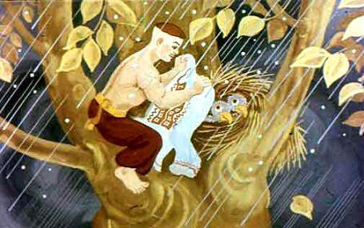
— Сейчас узнаешь, чего, — говорит старичок, добрался до волос и только хотел ухватить, а Катигорошек: — Так ты вот какой! — и сам цап его за бороду; взял топор, потащил старика в лес, дуб расколол, а в расщелину засунул бороду старичка и защемил её. — Если ты, — говорит, — такой, дедушка, что за волосы сразу хватаешь, то посиди здесь, а я сюда позже вернусь.
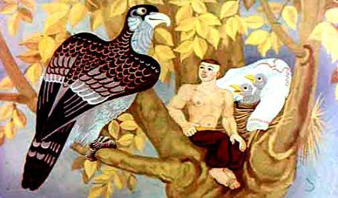
Приходит он в избу, — а все уже в сборе. — А что с обедом? — Давно готов. Пообедали, а Катигорошек и говорит: — Пойдёмте-ка — я вам такое чудо покажу, ахнете! Приходят к дубу, а ни старичка, ни дуба нет: вывернул старичок дуб с корнем и уволок за собой. Тогда Катигорошек рассказал товарищам, что с ним было, а те тоже признались, как старичок их за волосы подвешивал. — Э, — говорит Катигорошек, — если он такой, то пойдёмте его искать. Где старичок дуб волок, там след остался — вот и пошли они по этому следу. И так дошли до глубокой ямы, в которой и дна не видно. Катигорошек говорит: — Лезь туда, Вернигора! — Да ну его! — Ну, ты, Вернидуб! Не захотел и Вернидуб, не захотел и Крутиус. — Если так, — говорит Катигорошек, — полезу я. Давайте плести верёвку. Сплели они верёвку, намотал Катигорошек на руку конец и говорит: — Спускайте! Начали они спускать, долго спускали, — до самого дна: другой мир там. Стал Катигорошек ходить: смотрит и видит — большой дворец стоит. Он вошёл во дворец, всё внутри сверкает золотом и драгоценными камнями.
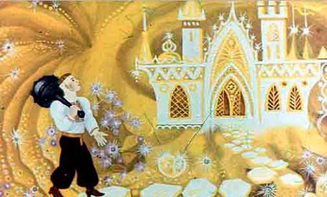
Идёт он по комнатам, — вдруг выбегает ему навстречу царевна, такая красивая — во всем мире лучше не найти. — Ой, — говорит, — чего ты сюда, добрый человек, пришёл?
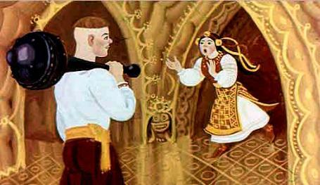
— Да я, — говорит Катигорошек, — ищу старичка маленького, у которого борода в сажень длиной. — Сейчас, — говорит она, — старичок бороду из дуба вызволяет. Не ходи к нему, — он тебя убьёт, он уже много людей поубивал. — Не убьёт, — говорит Катигорошек, — это же я ему бороду защемил. А ты почему здесь живёшь? — А я, — говорит, — царевна, но меня этот старичок украл и в неволе держит. — Ну, так я тебя освобожу. Веди меня к нему! Она и повела. И правда: сидит старичок и уже бороду вытащил из дуба. Увидел Катигорошка и спрашивает: — Ты зачем пришёл? Биться или мириться? — Где уж, — говорит Катигорошек, — мириться — биться! И начали они биться. Бились, бились. И убил Катигорошек старичка своей булавой. Собрали они с царевной всё золото и драгоценные камни в три мешка и пошли к той яме, через которую он сюда спускался. Пришёл и зовёт: — Эгей, побратимы, — вы ещё здесь? — Здесь! Он привязал к верёвке один мешок и дёрнул, чтобы тянули: — Это ваше. Вытянули, спустили снова верёвку. Он привязал второй. — И это ваше.
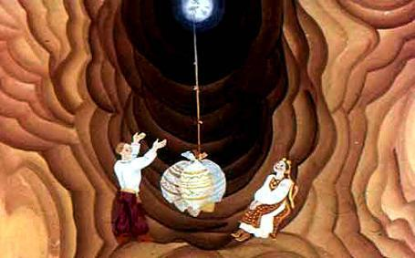
И третий им отдал, — всё, что добыл. Потом обвязал верёвкой царевну. — А это моё, — говорит. Вытянули те трое царевну, пора уже и Катигорошка тянуть.
А они раздумали: — Зачем его вытягивать? Пусть и царевна нам достанется! Подтянем его вверх, а потом отпустим верёвку, — он упадёт и убьётся. А Катигорошек догадался, что они надумали сделать, — привязал к верёвке камень и кричит: — Тяните меня!
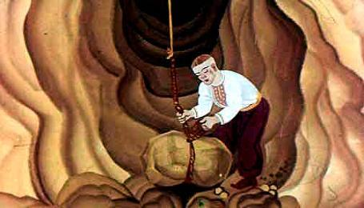
Они подтянули высоко, а потом и бросили, — камень только бах! — Ну, — говорит Катигорошек, — и вы хороши! Отправился он бродить по подземному миру. Идёт, идёт, а тут набежали тучи, как ударит дождь с градом. Он и спрятался под дубом. Вдруг слышит — на дубе пищат грифята в гнезде.
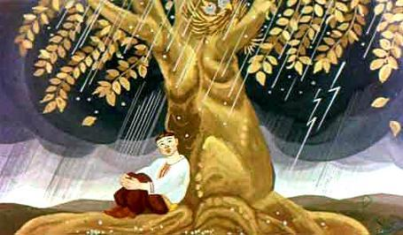
Он влез на дуб и укрыл их сермягой.
Прошёл дождь. Прилетает большая птица — гриф, тех грифят отец. Увидел гриф, что дети укрыты, и спрашивает: — Кто это вас укрыл? А дети отвечают: — Если не съешь его, скажем. — Нет, — говорит, — не съем. — Вон там человек сидит под деревом — он укрыл нас. Гриф прилетел к Катигорошку и говорит: — Скажи, что тебе нужно, — я всё дам: впервые у меня дети живы остались. А то всегда — стоит улететь и птенцы в гнезде от дождя и града погибают. — Вынеси меня, — говорит Катигорошек, — в другой мир.
— Ну, хорошую ты мне задачу задал. Но делать нечего, — надо лететь. Возьмём с собой шесть кадушек мяса и шесть кадушек воды. Когда будем лететь, если я поверну голову направо, то ты мне в клюв кусок мяса кинешь, а поверну налево — водой напоишь, а то я не долечу и упаду. Взяли они шесть кадушек мяса и шесть кадушек воды, сел Катигорошек на грифа, — полетели. Летят, летят, повернёт гриф голову направо — Катигорошек кинет ему в клюв кусок мяса, а налево — водой напоит. Долго так летели, — вот долетают до этого мира...
Гриф домой возвращается, а Катигорошек отправился искать своих товарищей. А они уже прибыли к отцу царевны, живут у него и ссорятся друг с другом: каждый хочет на царевне жениться, никак не помирятся. Как раз в это время Катигорошек приходит. Они испугались, а он говорит: — Вы меня предали, должен я вас наказать! И наказал.
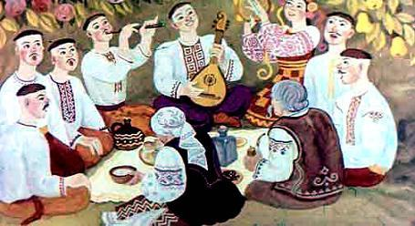
А сам женился на царевне и живёт себе.

